**NOTAS DE GESTIÓN ADMINISTRATIVA**

Los Estados Financieros de los entes públicos, proveen de información financiera a los principales usuarios de la misma, al Congreso y a los ciudadanos.

El objetivo del presente documento es la revelación del contexto y de los aspectos económicos financieros más relevantes que influyeron en las decisiones del período, y que deberán ser considerados en la elaboración de los estados financieros para la mayor comprensión de los mismos y sus particularidades.

De esta manera, se informa y explica la respuesta del gobierno a las condiciones relacionadas con la información financiera de cada período de gestión; además, de exponer aquellas políticas que podrían afectar la toma de decisiones en períodos posteriores.

* Las notas de gestión administrativa deben contener los siguientes puntos:



## **Introducción:**

Breve descripción de las actividades principales de la entidad.

Corresponde al **SMAPA**, la administración, detección, extracción, conducción y potabilización del agua, la planeación, construcción, mantenimiento, rehabilitación y ampliación de las redes y del equipo necesario para el suministro de este servicio a la población de la zona Urbana y Comunidades adheridas y que decidan adherirse al **SMAPA**, así como prevenir y controlar la contaminación de las aguas que se descargan en los sistemas de drenaje y a los alcantarillados, de igual manera el tratamiento, disposición y comercialización de las aguas residuales y lodos.

## **2. Describir el panorama Económico y Financiero:**

Se informará sobre las principales condiciones económico-financieras bajo las cuales el ente público estuvo operando; y las cuales influyeron en la toma de decisiones de la administración; tanto a nivel local como federal.

El organismo público SMAPA es un ente descentralizado de la administración pública municipal y su operación económica financiera con recursos propios generados por la prestación del servicio de agua potable y alcantarillado.

## **3. Autorización e Historia:**

Se informará sobre:

1. Fecha de creación del ente.

El dato más antiguo que se tiene es su creación con el alta en la Secretaria de Hacienda de fecha con 01 DE ENERO DE 1984.

1. Principales cambios en su estructura (interna históricamente).

El único cambio trascendente en su estructura se crea a través de su reglamento donde marca como máxima autoridad del organismo operador al Consejo Directivo.

## **4. Organización y Objeto Social:**

Se informará sobre:

1. Objeto social.

Prestar el servicio público de agua potable buscando la mejor calidad de vida y salud en la prestación del vital líquido.

1. Principal actividad.

Proporcionar servicio de agua potable, alcantarillado y saneamiento a la población del municipio de San José Iturbide.

1. Ejercicio fiscal (mencionar, por ejemplo: enero a diciembre de 2018).

Ejercicio Fiscal: Enero a Marzo 2021

**d)** Régimen jurídico (Forma como está dada de alta la entidad ante la S.H.C.P., ejemplos: S.C., S.A., Personas morales sin fines de lucro, etc.).

Persona Moral sin fines de lucro

1. Consideraciones fiscales del ente: Revelar el tipo de contribuciones que esté obligado a pagar o

retener.

Retención de ISR asalariados.

Retención de ISR por actividades profesionales.

Retención de Impuesto Cedular Estatal.

Entero de IVA.

Retención de IVA.

**f)** Estructura organizacional básica.

*Anexar organigrama de la entidad.

Responsable de Cuadrilla

Responsable de Cuadrilla

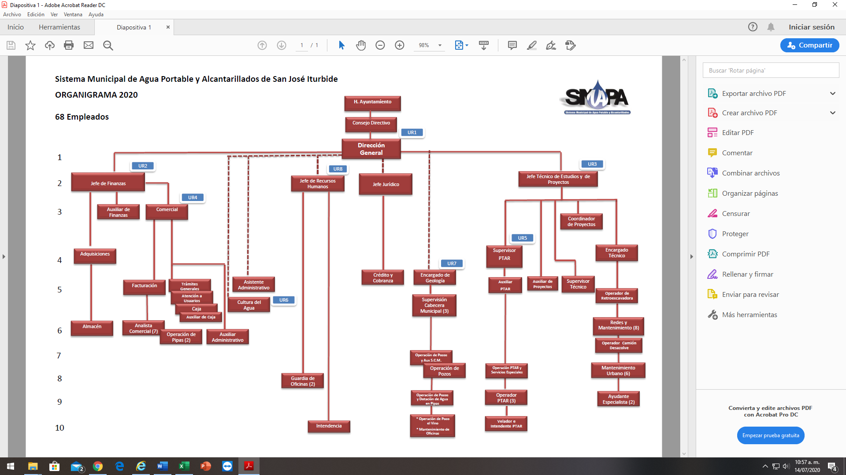

**g)** Fideicomisos, mandatos y análogos de los cuales es fideicomitente o fideicomisario.

No aplica, no se cuenta con ningún fideicomiso.

## **5. Bases de Preparación de los Estados Financieros:**

Se informará sobre:

**a)** Si se ha observado la normatividad emitida por el CONAC y las disposiciones legales aplicables.

Los estados financieros emitidos por el organismo son con aplicación a las normas emitidas por el CONAC en marco de lo que la propia Ley General de Contabilidad Gubernamental vigente establece.

**b)** La normatividad aplicada para el reconocimiento, valuación y revelación de los diferentes rubros de la información financiera, así como las bases de medición utilizadas para la elaboración de los estados financieros; por ejemplo: costo histórico, valor de realización, valor razonable, valor de recuperación o cualquier otro método empleado y los criterios de aplicación de los mismos.

1. Postulados básicos.

Si

**d)** Normatividad supletoria. En caso de emplear varios grupos de normatividades (normatividades supletorias), deberá realizar la justificación razonable correspondiente, su alineación con los PBCG y a las características cualitativas asociadas descritas en el MCCG (documentos publicados en el Diario Oficial de la Federación, agosto 2009). SI ESTA ALINEADO CON LOS PBCG

**e)** Para las entidades que por primera vez estén implementando la base devengado de acuerdo a la Ley de Contabilidad, deberán:

*Revelar las nuevas políticas de reconocimiento:

*Plan de implementación:

*Revelar los cambios en las políticas, la clasificación y medición de las mismas, así como su impacto en la información financiera:

El sistema de contabilidad implementado en el ente refleja la base del devengado de manera automática, puesto que al registro del gasto provisionado y canalizado a su respectivo pasivo, el sistema contable CONTACAD refleja en su momento las etapas presupuestales correspondientes de acuerdo al artículo 34 de la LGCG.

**6. Políticas de Contabilidad Significativas:**

Se informará sobre:

**a)** Actualización: se informará del método utilizado para la actualización del valor de los activos, pasivos y Hacienda Pública/Patrimonio y las razones de dicha elección. Así como informar de la desconexión o reconexión inflacionaria: NO APLICA

1. Informar sobre la realización de operaciones en el extranjero y de sus efectos en la información financiera gubernamental:

No se tienen operaciones con el extranjero.

**c)** Método de valuación de la inversión en acciones de Compañías subsidiarias no consolidadas y asociadas:

No se tiene inversión en acciones de compañías subsidiarias no consolidadas y asociadas.

**d)** Sistema y método de valuación de inventarios y costo de lo vendido:

**e)** Beneficios a empleados: revelar el cálculo de la reserva actuarial, valor presente de los ingresos esperados comparado con el valor presente de la estimación de gastos tanto de los beneficiarios actuales como futuros:

**f)** Provisiones: objetivo de su creación, monto y plazo:

**g)** Reservas: objetivo de su creación, monto y plazo:

**h)** Cambios en políticas contables y corrección de errores junto con la revelación de los efectos que se tendrá en la información financiera del ente público, ya sea retrospectivos o prospectivos:

**i)** Reclasificaciones: Se deben revelar todos aquellos movimientos entre cuentas por efectos de cambios en los tipos de operaciones:

NO APLICA

**j)** Depuración y cancelación de saldos:

NO APLICA

**7. Posición en Moneda Extranjera y Protección por Riesgo Cambiario:**

Se informará sobre:

**a)** Activos en moneda extranjera:

No se cuenta con activos en moneda extranjera.

**b)** Pasivos en moneda extranjera:

No se cuenta con pasivos en moneda extranjera.

**c)** Posición en moneda extranjera:

No se tienen movimientos en moneda extranjera.

**d)** Tipo de cambio:

No se tienen movimientos en moneda extranjera.

**e)** Equivalente en moneda nacional:

No se tienen movimientos en moneda extranjera.

Lo anterior por cada tipo de moneda extranjera que se encuentre en los rubros de activo y pasivo.

Adicionalmente se informará sobre los métodos de protección de riesgo por variaciones en el tipo de cambio.

**8. Reporte Analítico del Activo:**

Debe mostrar la siguiente información:

**a)** Vida útil o porcentajes de depreciación, deterioro o amortización utilizados en los diferentes tipos de activos:

DE ACUERDO A LEY ISR

**b)** Cambios en el porcentaje de depreciación o valor residual de los activos:

“Sin información que revelar”

**c)** Importe de los gastos capitalizados en el ejercicio, tanto financieros como de investigación y desarrollo: NO APLICA

**d)** Riesgos por tipo de cambio o tipo de interés de las inversiones financieras: “Sin información que revelar”

**e)** Valor activado en el ejercicio de los bienes construidos por la entidad:

“Sin información que revelar”

**f)** Otras circunstancias de carácter significativo que afecten el activo, tales como bienes en garantía, señalados en embargos, litigios, títulos de inversiones entregados en garantías, baja significativa del valor de inversiones financieras, etc.:

“Sin información que revelar”

**g)** Desmantelamiento de Activos, procedimientos, implicaciones, efectos contables:

“Sin información que revelar”

**h)** Administración de activos; planeación con el objetivo de que el ente los utilice de manera más efectiva:

Adicionalmente, se deben incluir las explicaciones de las principales variaciones en el activo, en cuadros comparativos como sigue:

1. Inversiones en valores:

“Sin información que revelar”

1. Patrimonio de Organismos descentralizados de Control Presupuestario Indirecto:

“Sin información que revelar”

1. Inversiones en empresas de participación mayoritaria:

“Sin información que revelar”

1. Inversiones en empresas de participación minoritaria:

“Sin información que revelar”

1. Patrimonio de organismos descentralizados de control presupuestario directo, según corresponda:

“Sin información que revelar”

**9. Fideicomisos, Mandatos y Análogos:**

Se deberá informar:

**a)** Por ramo administrativo que los reporta:

“Sin información que revelar”

1. Enlistar los de mayor monto de disponibilidad, relacionando aquéllos que conforman el 80% de las disponibilidades:

“Sin información que revelar”

**10. Reporte de la Recaudación:**

1. Análisis del comportamiento de la recaudación correspondiente al ente público o cualquier tipo de ingreso, de forma separada los ingresos locales de los federales:
2. Proyección de la recaudación e ingresos en el mediano plazo:

**11. Información sobre la Deuda y el Reporte Analítico de la Deuda:**

**a)** Utilizar al menos los siguientes indicadores: deuda respecto al PIB y deuda respecto a la recaudación tomando, como mínimo, un período igual o menor a 5 años.

**b)** Información de manera agrupada por tipo de valor gubernamental o instrumento financiero en la que se consideren intereses, comisiones, tasa, perfil de vencimiento y otros gastos de la deuda.

* Se anexara la información en las notas de desglose.

**12. Calificaciones otorgadas:**

Informar, tanto del ente público como cualquier transacción realizada, que haya sido sujeta a una calificación crediticia:

“Sin información que revelar”

**13. Proceso de Mejora:**

Se informará de:

**a)** Principales Políticas de control interno:

**b)** Medidas de desempeño financiero, metas y alcance:

**14. Información por Segmentos:**

Cuando se considere necesario se podrá revelar la información financiera de manera segmentada debido a la diversidad de las actividades y operaciones que realizan los entes públicos, ya que la misma proporciona información acerca de las diferentes actividades operativas en las cuales participa, de los productos o servicios que maneja, de las diferentes áreas geográficas, de los grupos homogéneos con el objetivo de entender el desempeño del ente, evaluar mejor los riesgos y beneficios del mismo; y entenderlo como un todo y sus partes integrantes.

Consecuentemente, esta información contribuye al análisis más preciso de la situación financiera, grados y fuentes de riesgo y crecimiento potencial de negocio.

**15. Eventos Posteriores al Cierre:**

El ente público informará el efecto en sus estados financieros de aquellos hechos ocurridos en el período posterior al que informa, que proporcionan mayor evidencia sobre eventos que le afectan económicamente y que no se conocían a la fecha de cierre.

**16. Partes Relacionadas:**

Se debe establecer por escrito que no existen partes relacionadas que pudieran ejercer influencia significativa sobre la toma de decisiones financieras y operativas:

No existen partes relacionadas que pudiera ejercer en una influencia significativa sobre la toma de decisiones, se basa en las necesidades propias del Organismo Operador y de la población.

**17. Responsabilidad Sobre la Presentación Razonable de la Información Contable:**

La Información Contable deberá estar firmada en cada página de la misma e incluir al final la siguiente leyenda: “Bajo protesta de decir verdad declaramos que los Estados Financieros y sus notas, son razonablemente correctos y son responsabilidad del emisor”. Lo anterior, no será aplicable para la información contable consolidada.

**Recomendaciones**

**Nota 1: Las notas de Gestión Administrativa sólo se presentarán en medio digital, las notas que no estén contempladas en el formato se agregarán libremente al mismo.**

|  |  |  |  |  |  |  |  |  |  |
| --- | --- | --- | --- | --- | --- | --- | --- | --- | --- |
| Bajo protesta de decir verdad declaramos que los Estados Financieros y sus notas, son razonablemente correctos y son responsabilidad del emisor | | | | | | | | | |
|  | | | | | | | | | | | | | | | | |
|  |  |  |  |  |  |  |  |  |  |  |  |  |  |  |  |  |
|  |  |  |  |  |  |  |  |  |  |  |  |  |  |  |  |  |
|  |  |  |  |  |  |  |  |  |  |  |  |  |  |  |  |  |
| **ELABORO DIRECTOR** | | | | |
|  |  |  |  |  |  |  |  |  |  |  |  |  |  |  |  |  | |
|  | | | | |
| **GABRIELA ALVAREZ MORALES ING. ALEJANDRO RAMIREZ CABALLERO** | | | | |